SHК6/SH4К6
Гибридный инвертор

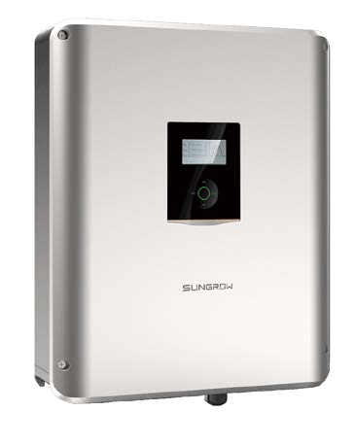ГИБКОЕ ПРИМЕНЕНИЕ
Удобен для новой установки и модернизации.
Совместимость как с литий-ионными, так и со свинцово-кислотными батареями

БЕЗОПАСНО И НАДЕЖНО
Встроенные ограничители перенапряжения и защита от остаточного тока
Прочная отделка с высокой антикоррозийной стойкостью

ИНТЕЛЛЕКТУАЛЬНОЕ УПРАВЛЕНИЕ
Высокаяя функциональность благодаря оптимизированному встроенному онлайн-мониторингу EMS Free
Удаленное обновление прошивки и настраиваемые настройки

ПРОСТАЯ УСТАНОВКА
Индивидуальная монтажная пластина со встроенным уровнем
Быстрый и простой ввод в эксплуатацию через ЖК-дисплей передней панели или приложение
Легкий и компактный

© 2019 Sungrow Power Supply Co., Ltd. Все права защищены. Возможны изменения без предварительного уведомления. Версия 1.2

Характеристики | SHК6 |  | SH4К
Входные данные PV
Макс. входная мощность PV | 6500 Вт
Макс. входное напряжение PV | 600 В
Пусковое напряжение | 125 В
Номинальное входное напряжение | 360 В
Диапазон напряжений МРРТ | 125 В – 560 В
Диапазон напряжений МРРТ для номинальной мощности | 180 В – 520 В |  | 220 В – 520 В
Количество МРРТ | 2
Максимальное количество PV-строк на MPPT | 1 / 1
Макс. PV входной ток | 22 А (11 А / 11 А)
Максимальный ток для входного разъема | 12 А
Ток короткого замыкания PV | 24 А (12 А / 12 А)
Входные и выходные данные переменного
Номинальная выходная мощность AC | 3680 Вт |  | 4600 Вт
Максимальная выходная мощность AC | 3680 ВА |  | 4600 ВА
Максимальная входная мощность AC | 3000 Вт |  | 3000 Вт
Номинальный переменный ток | 16 А |  | 20 А
Макс. выходной ток AC | 16 А |  | 20 А
Номинальное напряжение AC | 230 В переменного тока
Диапазон напряжения AC | 180 В – 276 В (это может варьироваться в зависимости от стандартов сети)
Номинальная частота сети | 50 Гц
Диапазон частот сетки | 45 Гц – 55 Гц (это может варьироваться в зависимости от стандартов сети)
Суммарные гармонические искажения | <3 % (от номинальной мощности)
Колебания постоянного тока | < 0,5 % (от номинального тока)
Коэффициент мощности | > 0,99 при значении по умолчанию при номинальной мощности
Защита
Защита от островов | Да
Защита от короткого замыкания АС | Да
Защита от тока утечки | Да
Переключатель DC (солнечный) | Да
Предохранитель DC (солнечный) | Нет
Предохранитель DC АКБ | Да
Категория перенапряжения | III [СЕТЬ], II [PV] [БАТАРЕЯ]
Данные о батарее
Тип батареи | Литий-ионный аккумулятор / Свинцово-кислотный аккумулятор
Напряжение батареи | 48 В (32 В – 70 В)
Максимальный ток заряда / разряда | 65 А / 65 А
Системные данные
Максимальная эффективность | > 97.7 %
Европейская эффективность | > 97.0 % |  | > 97.2 %
Максимальная эффективность заряда / разряда | > 94.0 %
Метод изоляции (солнечный) | Без трансформатора
Метод изоляции АКБ | ВЧ
Степень защиты | Степень защиты IP65
Энергопотребление в ночное время | < 1 Вт
Диапазон рабочих температур | от -25 °C до 60 °C (> 45 °C без снижения)
Диапазон относительной влажности | 0 %–100 %
Способ охлаждения | Естественная конвекция
Максимальная рабочая высота | 2000 м
Дисплей | Графический ЖК-дисплей
Коммуникация | 2 × RS485, Wi-Fi (опционально), CAN, Ethernet
Аналоговые входы | ПТ1000
Управление питанием | 1 × цифровой выход
Сигнализация заземления | 1 × цифровой выход, электронная почта, зуммер внутри
Тип подключения PV | МС4
Тип подключения AC | Разъем Plug and Play
Сертификация | VDE-AR-N-4105, ОТ VDE0126-1-1, G83/2, G59/3, CEI 0-21, IEC 62109-1, IEC62109-2, EN  62477-1 , EN 61000-6-1/-3
Механические данные
Размеры (Ш * В * Г) | 457 мм * 515 мм * 170 мм
Способ монтажа | Настенный кронштейн
Вес | 22 кг

© 2019 Sungrow Power Supply Co., Ltd. Все права защищены. Возможны изменения без предварительного уведомления. Версия 1.2

